围棋--三级班：

期中考试

第一题：写出星位一间低夹点三三定式的顺序 第二题：写出小目小飞挂角定式的顺序 第三题：黑棋应该下在哪里出头

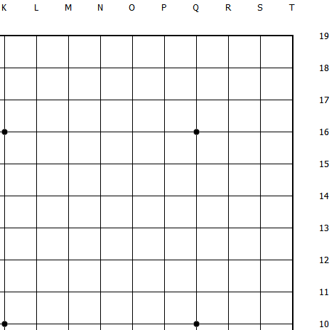  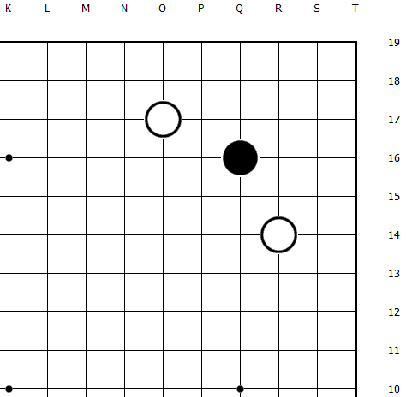

第四题：黑棋怎么封锁白棋 第五题：黑先杀白 第六题：黑先做活

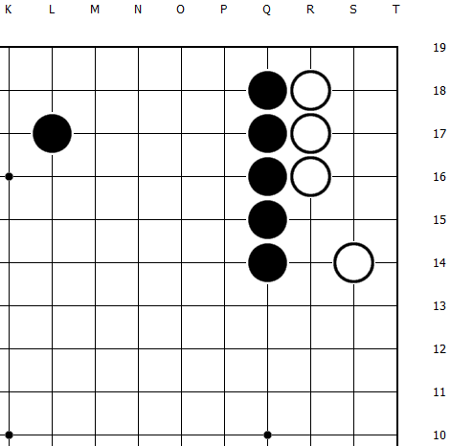 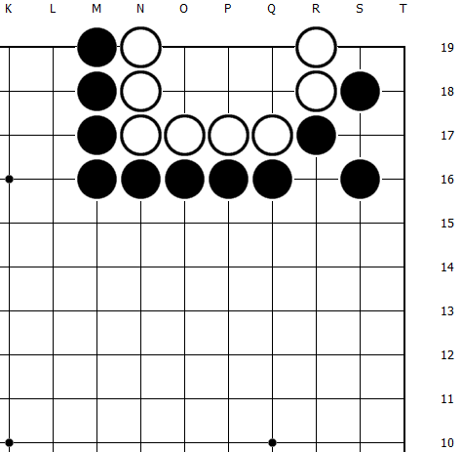 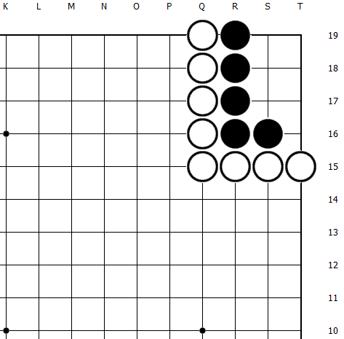

第七题：黑先做活 第八题：黑先杀白 第九题：黑先杀白

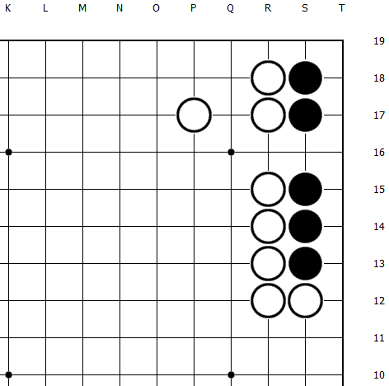 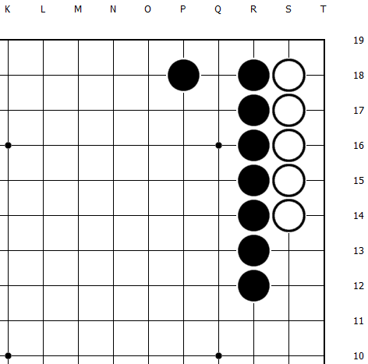 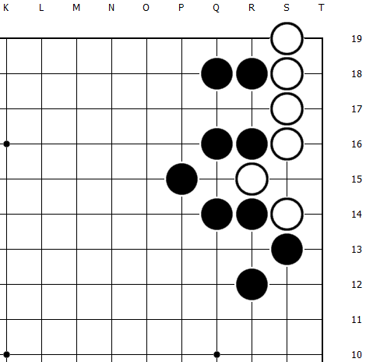

第十题：黑先杀白5子 第十一题：黑先吃白2子 第十二题：黑先做活

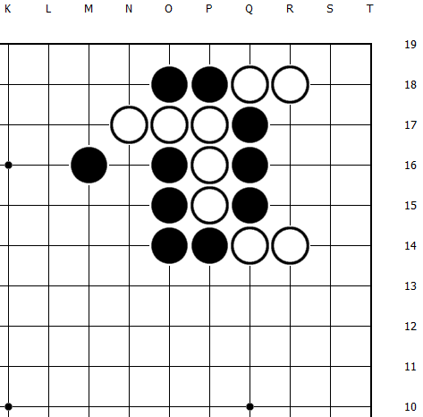 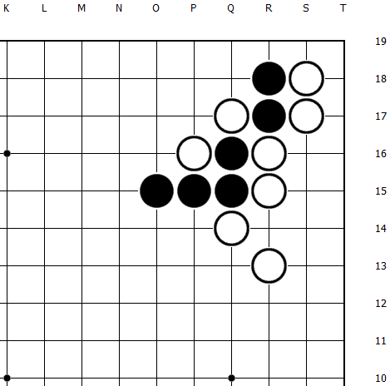 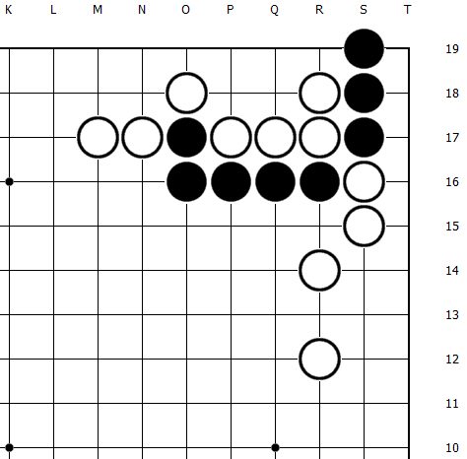

第十三题：黑先吃白2子 第十四题：黑先杀白 第十五题：黑先杀白

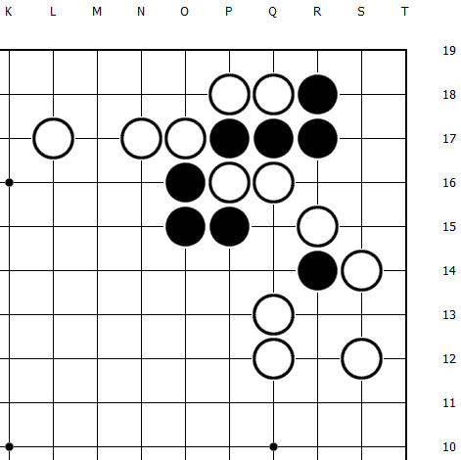 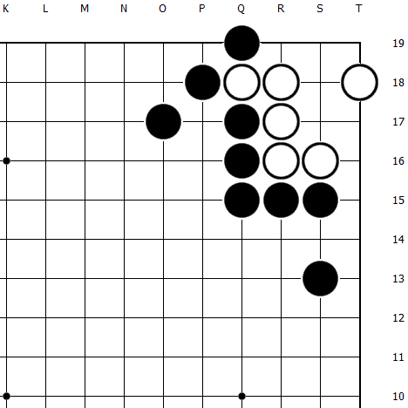 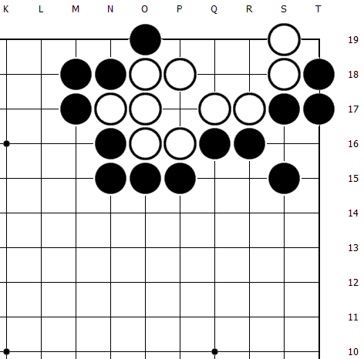

第十六题：黑先做活 第十七题：黑先弃子整形 第十八题：黑先劫杀白

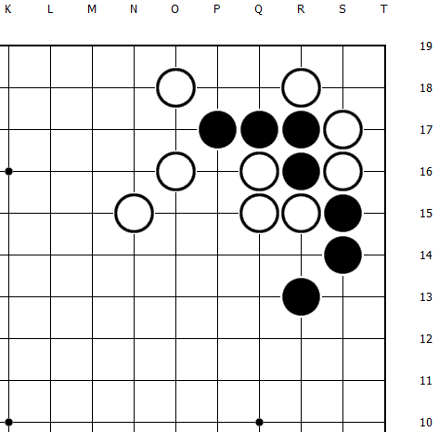 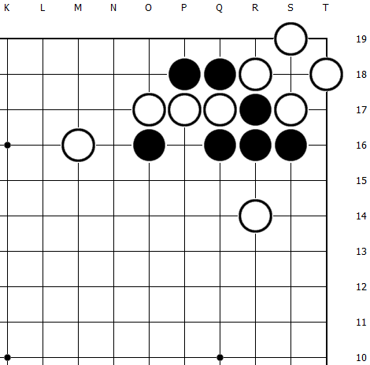 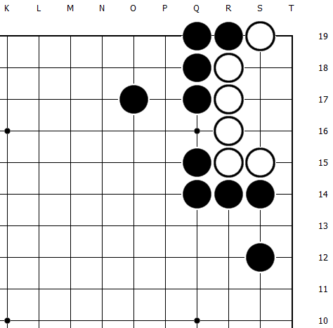

第十九题：黑先收官 第二十题：黑线收官

